Samordningsstaben

Utvalgte økonomiske nøkkeltall basert

på endelige KOSTRA-tall for 2023

Innhold

1. Innledning 3

2. Netto driftsresultat 4

3. Disposisjonsfond 7

4. Gjeldsbelastning 10

4.1 Netto lånegjeld 10

4.2 Netto renteeksponert gjeld 12

5. Folketallsutvikling 14

# 1. Innledning

KOSTRA (KOmmune-STat-RApportering) er et nasjonalt informasjonssystem om kommunale virksomheter. Informasjon om kommunale tjenester og bruk av ressurser på ulike tjenesteområder registreres og sammenstilles for å gi relevant informasjon til beslutningstakere og andre, både nasjonalt og lokalt. Informasjonen skal tjene som grunnlag for analyse, planlegging og styring, samt gi grunnlag for å vurdere om nasjonale mål nås. Informasjonen skal også bidra til å gjøre det mulig å forbedre tjenestene i kommunesektoren.

KOSTRA-tallene gir et grunnlag for å vurdere prioriteringer, dekningsgrader og produktivitet mellom kommuner over tid. Ulik prioritering, kvalitet på tjenestene, struktur og behov i befolkningen, er faktorer som vil påvirke nøkkeltallene.

Dette heftet er utarbeidet av Statsforvalteren i Oslo og Viken. Vi presenterer noen utvalgte økonomiske nøkkeltall basert på endelige KOSTRA-tall for kommuner i våre fylker. Hensikten med rapporten er å vise til den økonomiske situasjonen i våre kommuner. For å vise utviklingen i økonomien har vi tatt med en tidsserie på 5 siste år altså perioden 2019-2023. Vi gjør oppmerksom på at tidsserien er brutt for sammenslåingskommuner og kommuner med grensejustering.

Tallene som er brukt i rapporten er på konsernnivå for 2023 presentert per 15.06.2024. Konserntall er tall for kommunen som juridisk enhet og inkluderer kommunale foretak, interkommunale samarbeider og interkommunale selskaper. Ved å bruke konserntall, elimineres det vesentligste av forskjellene i tallene som skyldes ulik organisering av den kommunale tjenesteproduksjonen.

Fra og med 2024 er Viken fylke oppløst og vi har igjen fått Østfold, Buskerud, Oslo og Akershus som fire frittstående fylker. Kommunene Jevnaker og Lunner er nå en del av Akershus fylke.Statsforvalteren i Oslo og Viken, som fra 1.juli 2024 vil hete Statsforvalteren i Østfold, Buskerud, Oslo og Akershus, har fortsatt ansvaret for de samme kommunene som før fylkesendringen.

Oslo, juni 2024.

# 2. Netto driftsresultat

*Netto driftsresultat (NDR) er et mål på hvor mye kommunene sitter igjen med av driftsinntekter etter at driftsutgifter, netto renter og avdrag er betalt. Målt i prosent av driftsinntektene uttrykker NDR hvor stor del av de tilgjengelige driftsinntektene kommunene kan disponere til å finansiere investeringer eller avsette til senere bruk. NDR er et uttrykk for kommunenes økonomiske handlefrihet.*

*Netto driftsresultat blir brukt av Teknisk beregningsutvalg (TBU) som en hovedindikator for økonomisk balanse i kommunesektoren. TBU anbefaler at NDR over tid bør ligge på 1,75 %.*

Endelige KOSTRA-tall for regnskap 2023 viser at kommunene i landet utenom Oslo i sum hadde et NDR i prosent av driftsinntektene på 1,0 %. Gjennomsnittlig NDR for kommunene i vår region uten Oslo var på 0,9 %, mens Oslo kommunens resultat endte opp på -0,8 %. Utviklingen fra 2022 til 2023 har ytterligere forverret seg. Mens man i 2022 hadde seks kommuner med negativt NDR, viser resultatet fra 2023 at hele 21 kommuner har negativte resultater.

Kommunene med størst negativt netto driftsresultat er Flesberg på -10,1 %, Hvaler på -4,4 %, Hole på -3,8 % og Lunner på -3,7 %. I den andre enden ligger Ål kommune med det beste resultatet på 21,6 %, etterfulgt av Krødsherad på 8,9 % og Hemsedal på 8,5 %. Kommunene som har de beste resultatene ble rammet av ekstremværet «Hans» og har av ulik betydning fått skjønnsmidler sent på året, noe som påvirker deres resultatnivå.

Siden 2015 har kommunesektoren hatt betydelig merinntekter som følge av høyere vekst i skatteinntektene enn anslaget som lå til grunn i nasjonalbudsjettet for budsjettåret. År 2023 ble heller ikke et unntaksår for dette, og må ses i sammenheng med den sterke lønns- og sysselsettingsveksten. Samlet sett fikk kommunene en ekstra skatteinngang på om lag 3 mrd. kroner sett opp mot anslagene i statsbudsjettet for 2024. Dette er engangsmidler og bør ikke brukes på tiltak som bidrar til varige utgiftsøkninger.

**Kort forklaring på de historiske regnskapstallene**

Kommunenes regnskapsresultater har i flere år vært påvirket av merskattevekten så vel som mange andre ekstraordinære forhold. Noen av de vesentlige forholdene nevnes i korte trekk under.

I 2022 var fortsatt det første halvåret preget av korona. Av andre forhold kan vi nevne høy prisvekst og strømpriser, økte renter og krigen i Ukraina.

2021 var resultatene i høy grad preget av korona. Gjerdrum kommune skilte seg markant ut og det skyldtes i hovedsak ekstra statlige overføringer i forbindelse med kvikkleireskredet i 2020.

I 2020 mottok og inntektsførte kommunene ulike statlige tilskudd knyttet til covid-19, hvor deler av utgiftene til disse påløp først i 2021. I tillegg ble kommunene i 2020 kompensert gjennom en høyere deflator enn faktisk pris- og lønnsvekst, og redusert arbeidsgiveravgift. Det har også vært spesielt lave pensjonskostnader i 2020. Videre mottok sammenslåingskommunene reformstøtte, noe som påvirker deres tall.

**Netto driftsresultat 2023**

Nedenfor presenteres netto driftsresultat i prosent av brutto driftsinntekter for 2023 som kart. Fargelggingen av kartet tar utgangspunkt i følgende terskelverdier:

**Tabellen under viser netto driftsresultat i prosent av brutto driftsinntekter for perioden**

**2019 – 2023:**



# 3. Disposisjonsfond

*Disposisjonsfondet er det eneste fondet som fritt kan benyttes til å dekke utgifter i både drifts- og investeringsregnskapet. Størrelsen på disposisjonsfondet er et utrykk for hvor stor økonomisk buffer kommunen har for sin løpende drift, og er den delen av reservene som best gir uttrykk for den økonomiske handlefriheten.*

Avhengig av ulike risikoforhold og framtidige tiltak bør disposisjonsfondet være stort nok for å takle svingninger i utgifter og inntekter på en kontrollert måte. Over tid bør likevel ikke disposisjonsfondet brukes til å opprettholde balansen mellom inntekter og utgifter. Dette må anses som en kortsiktig løsning.

Endelige KOSTRA-tall viser at kommunene i landet utenom Oslo har et disposisjonsfond på 13,6 % i 2023. Snittet for kommunene i regionen uten Oslo er på 14,1 %, mens Oslo kommune ligger på 12,5 %. Samlet sett har disposisjonsfondene for landet uten Oslo gått ned 1,0 % fra i fjor.

Nivået på disposisjonsfondet varierer i stor grad mellom kommunene. Det økonomiske handlingsrommet øker med langsiktig planlegging, men dette er krevende i en tid med stramme rammer og strenge prioriteringer.

Kommunene med laveste disposisjonsfond er Flesberg på 0,1 %, Nesbyen på 0,5 % og Skiptvet 2,1 %. Flesberg kommune er fra januar 2024 oppført på ROBEK-registeret på grunn av merforbruk i årsbudsjett 2024 og økonomiplanen 2024-2027. Både Nesbyen og Skiptvet kommuner har bekymringsfull økonomisk utvikling med negative netto driftsresultater og lite på disposisjonsfond.

Kommunene med høyest disposisjonsfond er Krødsherad på 45,7 %, Gjerdrum på 35,6 % og Ål på 30,2 %. Alle disse tre kommunene har av varierende grad fått skjønnsmidler etter naturskader, hvor kostnader til gjennoppbygging av kommunal infrastrruktur kommme senere og over flere år.

Ser vi på gjennomsnittet for perioden 2019– 2023 er det Flesberg sammen med Nesbyen kommune som har hatt minst disponible midler, mens Krødsherad, Gjerdrum og Bærum har hatt mest.

**Disposisjonsfond 2023**

Nedenfor presenteres disposisjonsfond i prosent av brutto driftsinntekter for 2023 som kart. Fargelggingen av kartet tar utgangspunkt i følgende terskelverdier:

**Tabellen under viser disposisjonsfond i prosent av brutto driftsinntekter for perioden**

**2019 – 2023:**



# 4. Gjeldsbelastning

## 4.1 Netto lånegjeld

*Netto lånegjeld er definert som langsiktig gjeld eksklusive pensjonsforpliktelser. I tillegg gjøres det fradrag for totale utlån og ubrukte lånemidler. I totale utlån inngår formidlingslån og ansvarlige lån (utlån av egne midler).*

*Netto lånegjeld i prosent av brutto driftsinntekter er et bilde på gjeldsgraden i kommunene, og sier noe om hvor krevende det kan bli å betale ned gjelden. Alt av netto lånegjeld vil imidlertid ikke være renteeksponert gjeld, det vil si gjeld der en gitt økning i renten netto vil påvirke budsjettbalansen i kommunen. Netto renteeksponert gjeld ser vi på neste delkapittel.*

Når netto lånegjeld som inidkator skal tolkes er det viktig at den ikke ses på isolert sett, men ses i sammenheng med andre indikatorer, slik som eksempelvis netto driftsresultat og disposisjonsfond.

Gjeldsgraden for landet uten Oslo ligger på 93,0 % og har økt 0,1 % fra ifjor. Gjennomsnittlig netto lånegjeld for kommunene i regionen uten Oslo er i 2023 på 87,9 % og for Oslo kommune ender den på 66,0 %. Netto lånegjeld for kommunene i regionen, uten Oslo, har blitt noe redusert fra 2022.

Følgende tre kommuner har i 2023 den høyeste netto lånegjelden i prosent av brutto driftsinntekter: Lørenskog på 161,5 %, Vestby på 143,9 % og Rælingen på 143,0 %. Felles for disse kommunene i tillegg til at de har netto lånegjed langt over brutto driftsinntekter i alt, er at de er vekstkommuner. Investeringene driver gjeldsveksten, men det er imidlertid ikke all gjeld som belaster kommunenes økonomi med renteutgifter.

I motsatt ende finner vi følgende kommuner som har den laveste netto lånegjelden: Ål på 29,4 %, Rollag på 38,5 % og Nore og Uvdal på 41,3 %.

Når det gjelder utviklingstallene for perioden 2019-2023 er det i hovedsak de samme overnevnte kommuner som ligger på topp og bunn i gjeldsnivået.

**Tabellen under viser netto lånegjeld i prosent av brutto driftsinntekter 2019- 2023:**



## 4.2 Netto renteeksponert gjeld

*Som nevnt tidligere er ikke alt av netto lånegjeld det samme som renteeksponert gjeld, det vil si gjeld der en økning i renten påvirker budsjettbalansen i kommunen. Dette gjelder blant annet gjeld knyttet til selvkostområdene (vann, avløp og renovasjon) som finansieres ved gebyrer fra innbyggerne og gjeld med rentekompensasjonsordninger.*

*Netto renteeksponering gir en indikasjon på hvor mye av kommunekonsernet sin renteeksponerte gjeld som er igjen etter at rentebærende likviditet (bankinnskudd, sertifikater og obligasjoner) er trukket fra. Variabelen gir således en indikasjon på hvor sårbar kommunekonsernet vil være for en endring i rentenivået (før man tar hensyn til eventuelle rentebindinger).*

Gjennomsnittlig netto renteeksponert gjeld for kommunene i regionen uten Oslo er i 2023 på 43,4 % mens Oslo kommune ligger på 28,8 %. Landet for øvrig uten Oslo ligger på 68,0 %. Netto renteeksponert gjeld for kommunene i regionen, uten Oslo, har blitt noe redusert fra 2022.

Kommunene som ligger høyest på denne indikatoren er nesten de samme som lå øverst på netto lånegjeld, altså Rælingen på 105,2 % og Lørenskog på 119,0 %, i tillegg til Frogn på 105,7 %.

I 2020 lå styringsrenten på 0,25 % og i juni 2024 ligger den på 4,5 %. Slik Norges Bank vurderer utsiktene og risikobildet, vil styringsrenten trolig holdes på dette nivået en god stund fremover, jf. [Pengepolitisk rapport 2/2024](https://www.norges-bank.no/contentassets/d0bfbe13692a4dc28d569698605e2c8d/ppr-2-24.pdf?v=20062024135632). De stadige renteoppgangene sammen med prisvekst og andre ekstraordinære forhold binder driften i kommunene større grad og dermed gir mindre rom lokale prioriteringer og mulighet for sparing.

Vi har flere kommuner i regionen som har negativ netto renteeksponert gjeld, noe som betyr gevinst ved en renteoppgang.

**Tabellen under viser netto renteeksponert gjeld i prosent av brutto driftsinntekter**

**2019- 2023:**



# 5. Folketallsutvikling

Utvikling i folketallet har betydning for utviklingen av rammetilskuddet til kommunene. Folketall og befolkningssammensetning pårviker også den økonomiske situasjonen i kommunen. Vi har derfor tatt med den faktiske befolkningsutviklingen i kommunene pr 1. januar hvert år for perioden 2019-2024.

På samme måte som i fjor, gjør vi oppmerksom på at innbyggertallene for 2024, er påvirket av at Norge har tatt imot og bosatt over 33 700 flyktninger i løpet av 2023, hvor av underkant av 7 500 er bosatt i regionen vår (tallene er fra IMDI pr 31.12.2023).

Når vi ser på utviklingen i folketallet, er det inkludert antall bosatte flyktninger. Lørenskog er den kommunen i regionen som har størst prosentvis befolkningsutvikling i perioden mellom 2019-2024 på hele 20,2 %, og er også den kommunen som vokste mest før flyktningsituasjonen. Nannestad kommune har nest størst prosentvis befolkningsutvikling på 17,9 %, etterfulgt av Ullensaker kommune på 14,6 %. Felles for disse kommunene i tillegg til befolkningsveksten er sentralitet og tilgang på arbeidsplsser.

Aremark, Nesbyen og Rollag har alle prosentvis nedgang i antall innbyggere i perioden mellom 2019-2024. Befolkningsnedgangen vil forsterke de økonomiske utfordringene disse kommunene har.

I tabellen nedenfor finner vi kommunenene i regionen i definerte innbyggerkatogorier basert på folketall pr 1.1.2024. Kommunene med rød skrift er sammenslångskommuner, og de med blå skrift er kommuner med grensejustering.



Siden 2023 har Hurdal, Rælingen og Ål kommune endret innbyggerkategori. Hurdal kommune endres fra kommune med under 3 000 til over 3 000 innbyggere. Rælingen kommune endres fra 10 000 – 20 000 til 20 000 – 50 000 innbyggere. Ål kommune endres fra 3 000 – 5 000 til 5 000 – 10 000 innbyggere.

**Folketallsutvikling 2024**

Nedenfor presenteres folketallsutviklingen for perioden 2019-2024 som kart. For å fange opp spesielle forhold i befolkningsutviklingen fra det ene året til det andre ses tallene i en femårsperiode. Likevel ser vi at flyktningsituasjonen for 2022 og 2023 påvirker tallene i så stor grad ved at flere kommuner med negativ utvikling og utvikling under landssnittet fremstår med relativ stor innbyggervekst fra 2022 til 2024. Veksten knyttet til flyktninger dekker dermed over de utfordringene noen av våre kommuner står ovenfor med stagnasjon eller nedgang i befolkningen.

Fargelggingen av kartet tar utgangspunkt i følgende terskelverdier:

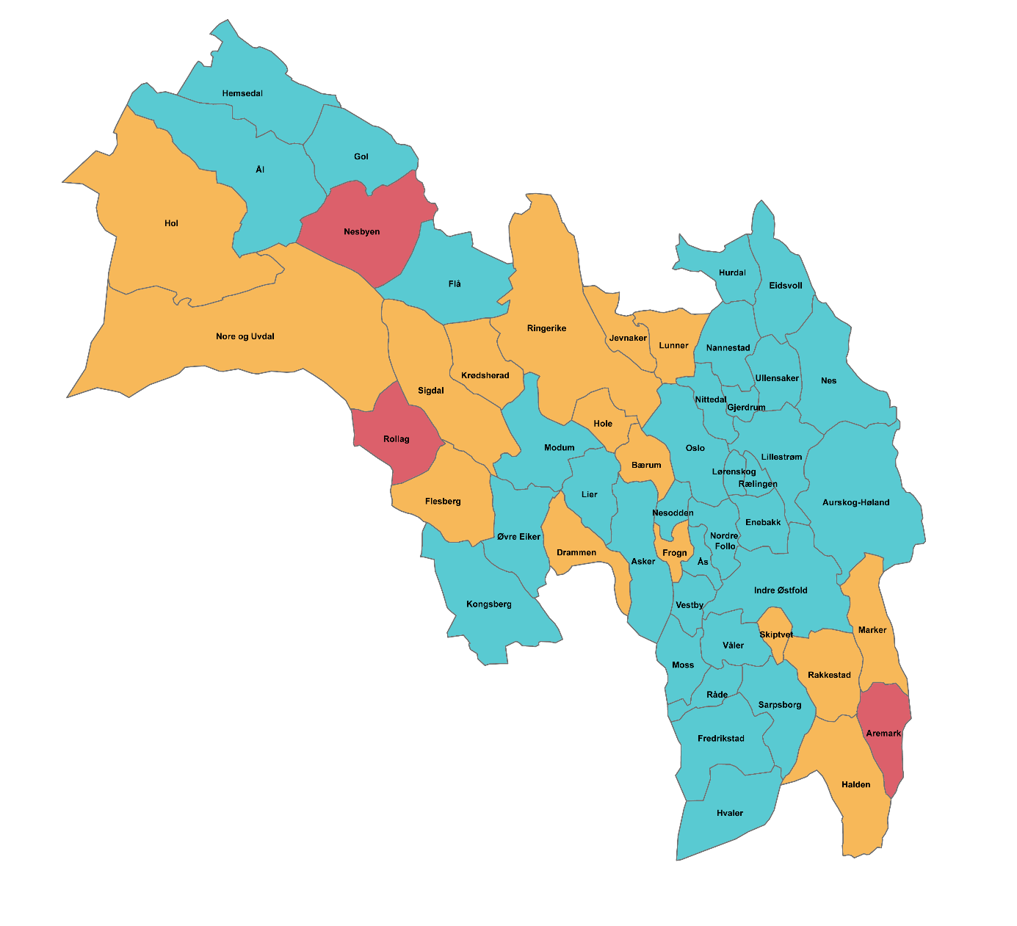

Landets vekst for perioden 2019 – 2024 er på 4 % samlet.

I befolkningstabellen på neste side har SSB for sammenslåingskommuner konstruert de historiske tallene, altså tall for perioden før 2020. Dette gjelder imidlertid ikke kommuner med grensejustering.

**Tabellen under viser utviklingen i folketall pr 1.1 for perioden 2019 – 2024:**



STATSFORVALTEREN I OSLO OG VIKEN

Postboks 325, 1502 Moss I sfovpost@statsforvalteren.no I www.statsforvalteren.no/ oslo-og-viken